- Vamos a hacer un climograma de Asturias, crea la siguiente tabla:
(en la 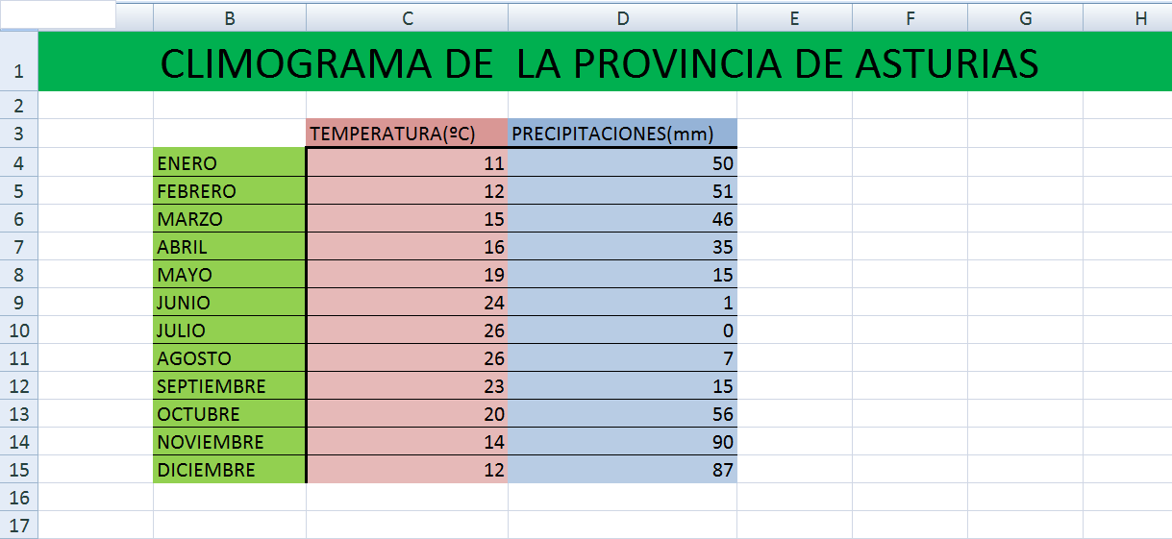

- Selecciona toda la tabla y haz clic en:
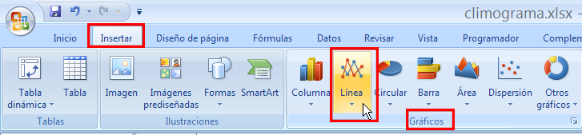
- Ahora vamos a convertir las precipitaciones en un diagrama de barras, haz clic sobre la línea de precipitaciones:
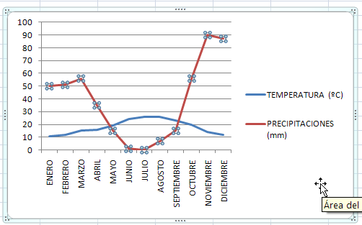
Haz clic en el botón derecho del ratón y elige:
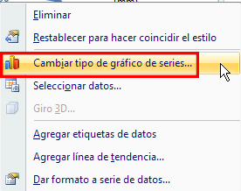

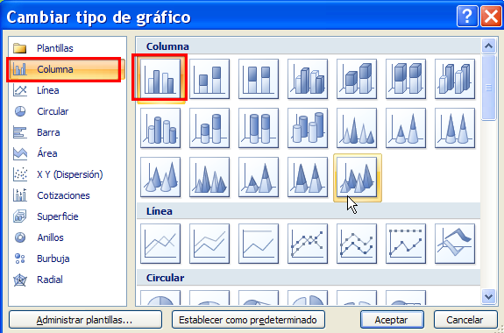
- Vamos a poner un eje Y secundario para las precipitaciones, haz clic sobre el gráfico de las precipitaciones, y luego con el botón derecho del ratón:
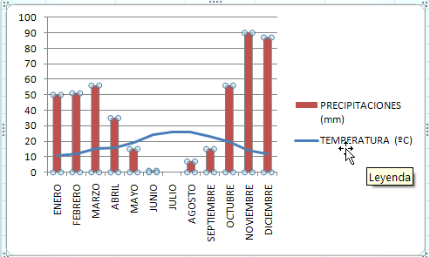
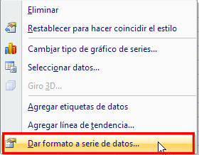
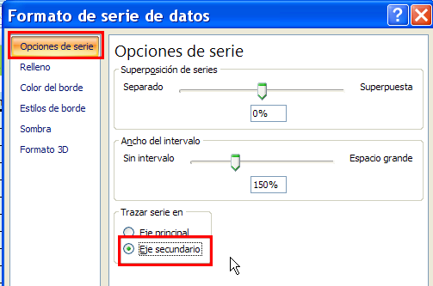
- Ahora debemos cambiar la escala de los ejes, el máximo de la escala de las precipitaciones debe ser el doble que el máximo de la escala de las temperaturas, es decir que si el máximo de la escala de las precipitaciones es 100mm, el máximo de la escala de las temperaturas debe ser 50ºC.
Haz clic sobre el eje de datos de la temperaturas, y luego en el botón derecho del ratón:
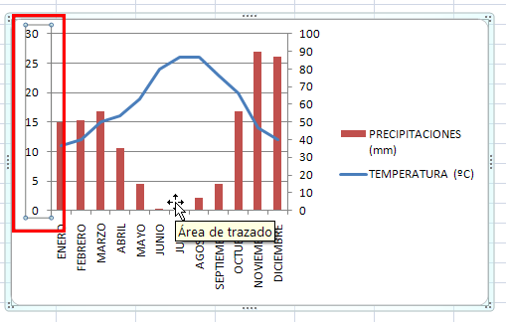
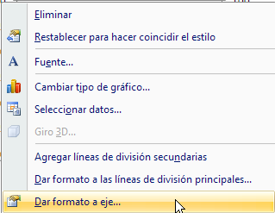
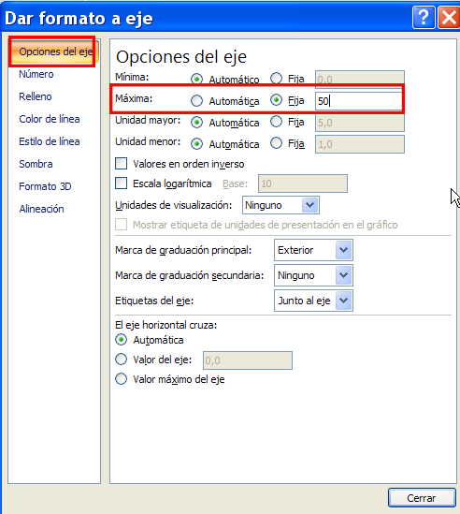
- Vamos a cambiar los colores de los gráficos, la temperatura siempre se muestra en rojo y las precipitaciones en azul.
Empezamos con la temperatura , selecciona el línea del gráfico :

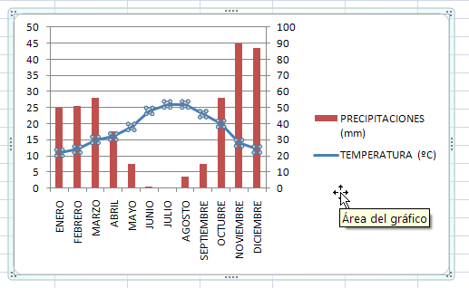
Haz clic en:
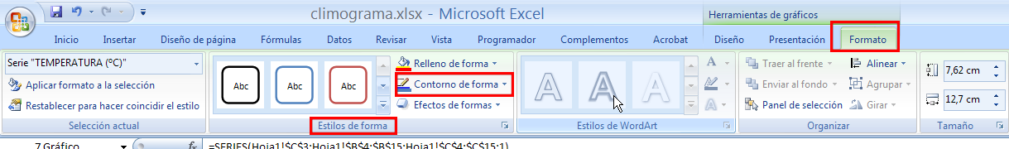
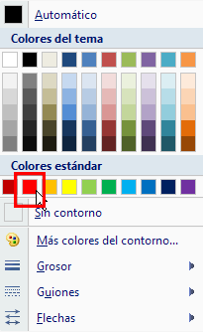

Selecciona las precipitaciones:
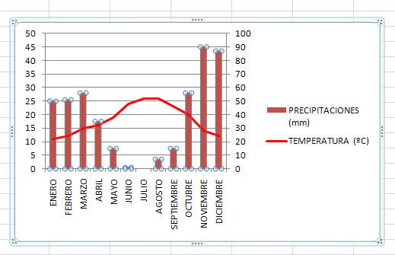
Haz clic sobre:
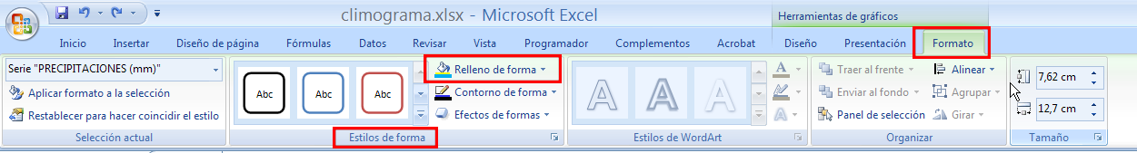
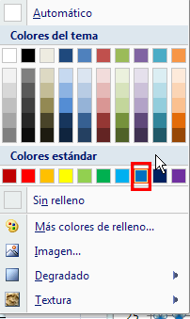
Ajusta el tamaño del gráfico para que se vea bien.

- Cambia en la tabla la precipitaciones de Enero por el valor 65mm y fíjate que se cambia automáticamente en el gráfico.

- Envía la práctica a inforionora@gmail.com

